Teamkampf der Bezirksjugend (Bezirk 3 vs. Bezirk 1)

Am 13. März versammelte sich unsere Bezirksjugend zum ersten Mal auf Lichess für einen Vergleichskampf gegen die Schachfreunde aus Hannover. Gespielt wurde im Arena-Modus, 5min+3sec. pro Partie über 90 Minuten lang.
Insgesamt spielten 32 begeisterte Jugendliche aus beiden Bezirken mit (21 von uns!). Gestreamt wurde der Vergleichskampf von Yannick Koch aus Hameln. Ein großes Dankeschön nochmal!
Den Stream könnt Ihr Euch auch noch im Nachgang auf Twitch anschauen (https://www.twitch.tv/bauernsammler).
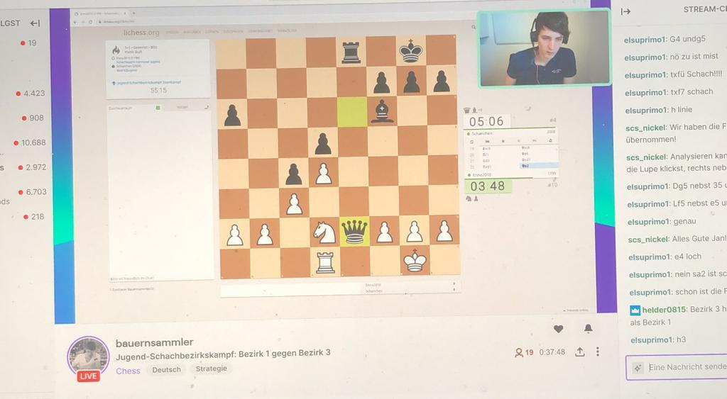
Der Vergleichskampf gestaltete sich am Anfang relativ ausgeglichen, im Laufe der Zeit war jedoch eine konstante Führung unserer Bezirksjugend zu erkennen, welche auch ins Ziel gerettet wurde!
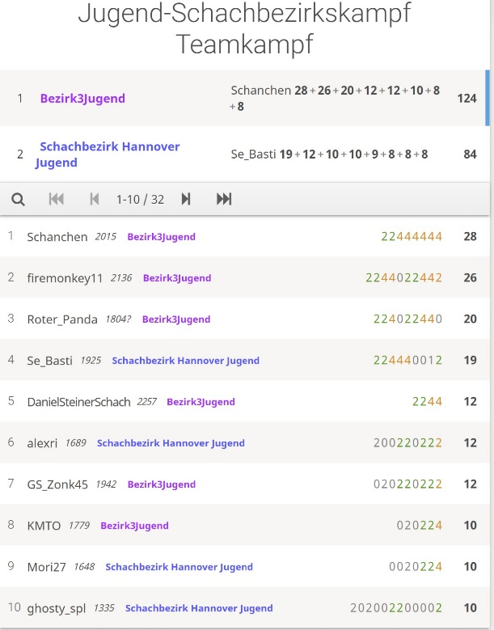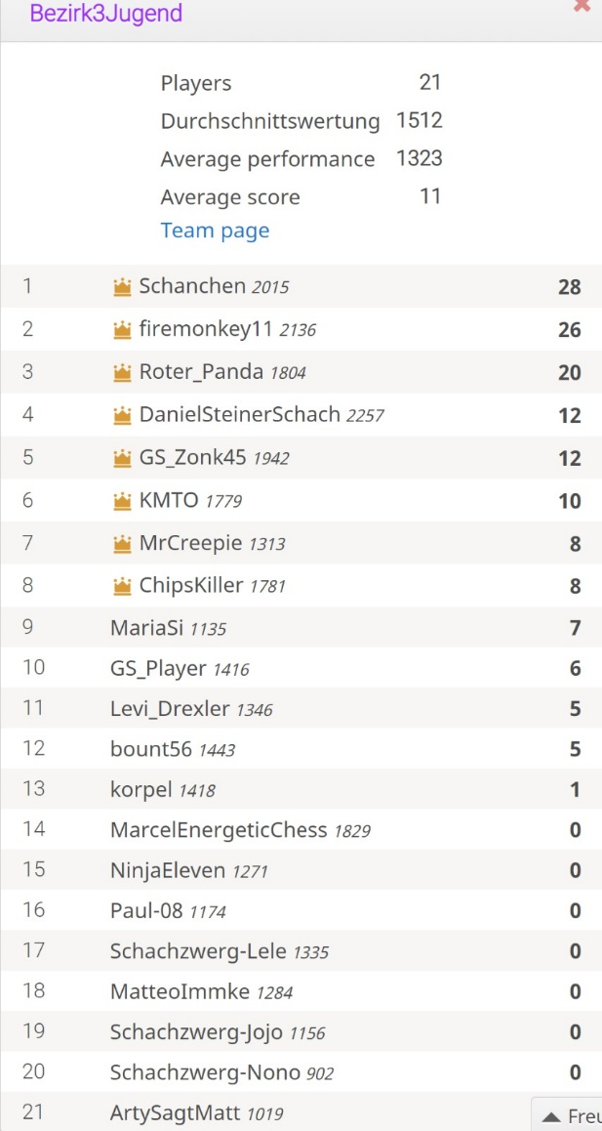
Am Ende gewannen wir mit 124 zu 84! Unsere Topscorer waren mit 28 Punkten Andre aus Hildesheim, mit 26 Punkten Jan aus Hameln und mit 20 Punkten Lobosch aus Hildesheim. Starke Leistung!
Ich hoffe es hat allen Spaß gemacht! Und vielleicht gibt es ja demnächst nochmal einen Vergleichskampf oder Hannover traut sich uns auf eine Revanche herauszufordern …
Bis dahin wünsche ich Euch frohe Osterfeiertage und bleibt gesund!
Niklas

